
Colégio Hamilton Moreira da Silva

Aluno (a):__________________________________________ Nº _______ Série: 6ºAno

Professor: Vanderson Melo Data_____ / ______ / _______

Atenção!

Entregar até o dia 08/04/2026, valendo 1,0 ponto.

1. Qual é a principal diferença entre a paisagem natural e a paisagem cultural?

2. Cite os elementos naturais e culturais da imagem.

3. Como a ação humana pode modificar a paisagem de um lugar?

4. O que significa dizer que a paisagem de um lugar está sempre em transformação? Dê exemplos.

5. O que é o espaço geográfico?

6. O que é Cartografia?

7. Quais são os principais elementos dos mapas?

8. Explique o que é sensoriamento remoto.

9. Quais são os principais paralelos?

10. Cite três instrumentos de orientação usados pelas pessoas.

11. Qual o principal paralelo que divide a Terra em dois hemisférios?

12. Qual é a diferença entre paralelos e meridianos?

13. Qual a figura em que se representam os pontos cardeais, colaterais e subcolaterais?

14. Escala cartográfica é uma relação matemática que existe entre as dimensões reais e aquelas da representação da realidade contidas em um mapa ou globo. Quais os tipos de escala que você conhece?

15. Observe o mapa mundi abaixo, e determine as COORDENADAS GEOGRÁFICAS dos pontos destacados (de B até H). Não esqueça de apontar os respectivos hemisférios NORTE OU SUL PARA AS LATITUDES, E LESTE OU OESTE PARA AS LONGITUDES. Siga o exemplo do ponto A.

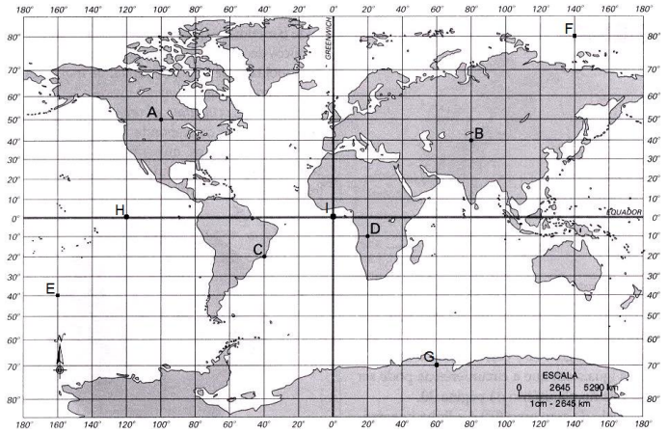

Coordenadas em graus do ponto A: Latitude: 50º norte_______ Longitude: 100º oeste________
Coordenadas em graus do ponto B: Latitude: _______________ Longitude:_________________
Coordenadas em graus do ponto C: Latitude: _______________ Longitude:_________________
Coordenadas em graus do ponto D: Latitude: _______________ Longitude:_________________
Coordenadas em graus do ponto E: Latitude: _______________ Longitude:__________________
Coordenadas em graus do ponto F: Latitude: _______________ Longitude: _________________
Coordenadas em graus do ponto G: Latitude: _______________ Longitude:_________________
Coordenadas em graus do ponto H: Latitude: _______________ Longitude: _________________
Coordenadas em graus do ponto I: Latitude: ________________ Longitude: _________________

